**Khái niệm Component**

Trong React, chúng ta xây dựng trang web sử dụng những thành phần (component) nhỏ. Chúng ta có thể tái sử dụng một component ở nhiều nơi, với các trạng thái hoặc các thuộc tính khác nhau, trong một component lại có thể chứa thành phần khác. Mỗi component trong React có một trạng thái riêng, có thể thay đổi, và React sẽ thực hiện cập nhật component dựa trên những thay đổi của trạng thái.

Trong React, chúng ta điều khiển component bằng cách sử dụng props và state.

**Props**

props là viết tắt của Properties. Một điều mà bạn cần phải nhớ khi sử dụng props đó là không bao giờ nên thay đổi giá trị của nó, hay nói cách khác, đây là một dữ liệu immutable.

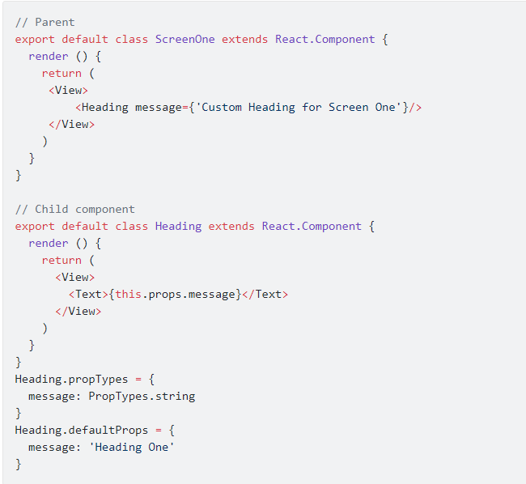

**State**

state thì hoạt động khác với props. state là dữ liệu nội bộ của một Component, trong khi propslà dữ liệu được truyền cho Component. Chính vì vậy chúng ta hoàn toàn có thể thay đổi state, và coi nó là một kiểu dữ liệu mutable.

